КАФЕДРА № 43
ОТЧЕТ
ЗАЩИЩЕН С ОЦЕНКОЙ
ПРЕПОДАВАТЕЛЬ
Профессор |  |  |  | С.И. Колесникова
должность, уч. степень, звание |  | подпись, дата |  | инициалы, фамилия

ОТЧЕТ О ЛАБОРАТОРНОЙ РАБОТЕ №3

Модели статистического моделирования и
прогнозирования динамических систем по временному ряду(на основе
МНК)
по дисциплине: Компьютерное моделирование

РАБОТУ ВЫПОЛНИЛ
СТУДЕНТ ГР. | 4134к |  |  |  | Столяров Н.С.
 |  |  | подпись, дата |  | инициалы, фамилия

Санкт-Петербург
2024

Цель работы
Цель настоящей работы – освоить средства моделирования стохастических
временных рядов.

Ход работы
1. Ознакомиться со справочными сведениями.
2. Сформулировать задачу МНК при построении функции регрессии.
3. Разработать программу, моделирующую алгоритм поиска оптимального
решения для формализованной задачи, используя математический пакет
MatLab или язык программированияPython:
a. Самостоятельно реализовать МНК для решения задачи поиска
коэффициентов модели, заданной в виде полинома второго порядка
𝑓𝑓1(𝑥𝑥) = 𝑎𝑎 2 𝑥𝑥 2 + 𝑎𝑎1 𝑥𝑥 + 𝑎𝑎 0.
b. С использованием встроенной реализации МНК в MatLab илиPython
подобрать степень 𝑝𝑝 полиномиальной модели𝑓𝑓2(𝑥𝑥) = ∑ 𝑎𝑎 𝑖𝑖 𝑥𝑥 𝑖𝑖𝑝𝑝
𝑖𝑖=0 ,
наилучшим образом соответствующей исходным данным при
визуальной оценке на графике. Для этого построить график с
исходными данными (крестики, точки и т.п.) и различными
вариантами полиномиальных моделей степени 𝑝𝑝, где 𝑝𝑝 ≠ 2.
c. Аппроксимировать данные функциональной моделью вида
𝑓𝑓3(𝑥𝑥) = √𝑥𝑥 + 1
3 + 1.
d. Используя скорректированный коэффициент детерминации
𝑅𝑅𝑎𝑎𝑎𝑎𝑎𝑎
2 определить наилучшую из трех моделей 𝑓𝑓1(𝑥𝑥), 𝑓𝑓2(𝑥𝑥), 𝑓𝑓3(𝑥𝑥).
4. Сделать прогноз на один шаг. Указать, каким образом можно оценить
точность прогноза.
5. Составить и представить преподавателю отчет о работе.
6. Уметь формулировать основные понятия, связанные с МНК, приводить
необходимые формулы и их обоснования.
Задание по варианту

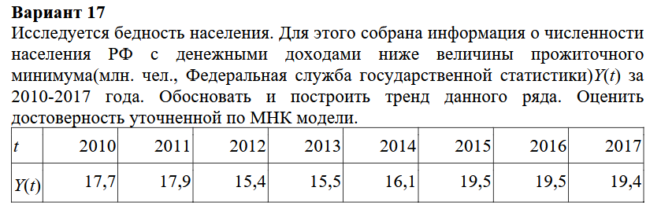

Ход выполнения
Добавляем нужные нам библиотеки и данные
import numpy as np
import matplotlib.pyplot as plt
from scipy.optimize import curve_fit
from numpy.polynomial.polynomial import Polynomial
from sklearn.metrics import r2_score, mean_absolute_error, mean_squared_error

# Исходные данные
t = np.array([2010, 2011, 2012, 2013, 2014, 2015, 2016, 2017])
Y = np.array([17.7, 17.9, 15.4, 15.5, 16.1, 19.5, 19.5, 19.4])

# Центрирование данных для улучшения аппроксимации
x = t - t.mean()
Модель f1: Полином 2-й степени
A = np.vstack([x**2, x, np.ones_like(x)]).T
coeffs, _, _, _ = np.linalg.lstsq(A, Y, rcond=None)
a2, a1, a0 = coeffs
Y_pred_f1 = a2 * x**2 + a1 * x + a0
R2_f1 = r2_score(Y, Y_pred_f1)
R2_adj_f1 = 1 - (1 - R2_f1) * (len(Y) - 1) / (len(Y) - 3 - 1)

Модель f2: Полиномиальные модели разной степени
degrees = [1, 2, 3, 4, 5]
best_r2_adj = -np.inf
best_poly = None
Y_pred_f2 = None
r2_results = []

for d in degrees:
poly = Polynomial.fit(t, Y, d)
Y_pred = poly(t)
R2 = r2_score(Y, Y_pred)
R2_adj = 1 - (1 - R2) * (len(Y) - 1) / (len(Y) - d - 1)
r2_results.append((d, R2, R2_adj))
if R2_adj > best_r2_adj:
best_r2_adj = R2_adj
best_poly = poly
Y_pred_f2 = Y_pred

Модель f3: Функция sqrt(x+1)/a + b
def func3(x, a, b):
return np.sqrt(x + 1) / a + b

params, _ = curve_fit(func3, t, Y, p0=[3, 1], maxfev=10000)
a, b = params
Y_pred_f3 = func3(t, a, b)
R2_f3 = r2_score(Y, Y_pred_f3)
R2_adj_f3 = 1 - (1 - R2_f3) * (len(Y) - 1) / (len(Y) - 2 - 1)

Сравнение моделей
print(f"Модель f1: R^2 = {R2_f1:.4f}, скорректированный R^2 = {R2_adj_f1:.4f}")
print(f"Модель f2 (наилучшая степень {best_poly.degree()}): R^2 = {max(r2_results, key=lambda x: x[1])[1]:.4f}, "
f"скорректированный R^2 = {best_r2_adj:.4f}")
print(f"Модель f3: R^2 = {R2_f3:.4f}, скорректированный R^2 = {R2_adj_f3:.4f}")
# Выбор наилучшей модели
if best_r2_adj > max(R2_adj_f1, R2_adj_f3):
best_model = "f2"
Y_best = Y_pred_f2
print(f"Наилучшая модель: f2 с скорректированным R^2 = {best_r2_adj:.4f}")
elif R2_adj_f1 > R2_adj_f3:
best_model = "f1"
Y_best = Y_pred_f1
print(f"Наилучшая модель: f1 с скорректированным R^2 = {R2_adj_f1:.4f}")
else:
best_model = "f3"
Y_best = Y_pred_f3
print(f"Наилучшая модель: f3 с скорректированным R^2 = {R2_adj_f3:.4f}")

Прогноз на один шаг вперёд (2018)
t_next = 2018
x_next = t_next - t.mean()
if best_model == "f1":
Y_next = a2 * x_next**2 + a1 * x_next + a0
elif best_model == "f2":
Y_next = best_poly(t_next)
else:
Y_next = func3(t_next, a, b)
print(f"Прогноз на 2018 год: Y({t_next}) = {Y_next:.2f}")

Оценка точности моделей
mae = mean_absolute_error(Y, Y_best)
mse = mean_squared_error(Y, Y_best)
rmse = np.sqrt(mse)

print(f"Средняя абсолютная ошибка (MAE): {mae:.2f}")
print(f"Средняя квадратическая ошибка (MSE): {mse:.2f}")
print(f"Корень средней квадратической ошибки (RMSE): {rmse:.2f}")

График
plt.figure(figsize=(10, 6))
plt.scatter(t, Y, color='red', label="Исходные данные")
plt.plot(t, Y_pred_f1, label="Модель f1: Полином 2-й степени", linestyle='--')
plt.plot(t, Y_pred_f2, label=f"Модель f2: Полином {best_poly.degree()}-й степени")
plt.plot(t, Y_pred_f3, label="Модель f3: sqrt(x+1)/a + b")
plt.scatter(t_next, Y_next, color='green', label=f"Прогноз на 2018: {Y_next:.2f}", marker='o')
plt.xlabel('Год')
plt.ylabel('Y(t)')
# plt.title('Сравнение моделей')
plt.legend()
plt.grid()
plt.show()
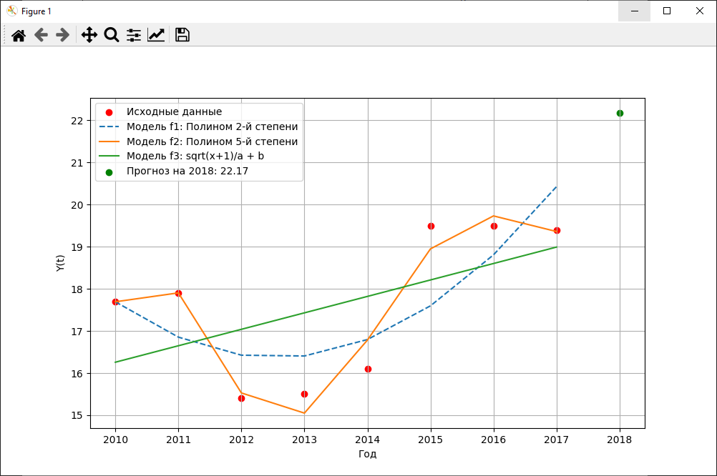
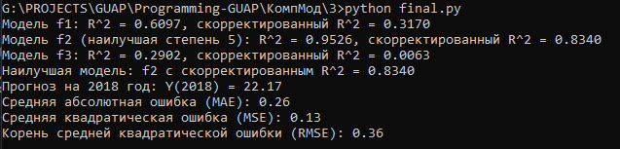

Вывод:
В ходе работы была построена регрессионная модель с применением МНК, котороя показала хорошие результаты на предсказание

